Cache简介：
Cache是一种容量小，速度快的存储器阵列。位于主存和处理器内核之间，保存着最近一段时间处理器涉及到的主存块内容。主要目标：减少慢速存储器带给处理器内核的存储器访问瓶颈问题。
Cache经常与写缓冲器一起使用，写缓冲器是一个非常小的先进先出（FIFO）存储器，位于主存和处理器之间。
Cache存储器和写缓冲器加到处理器内核上之后，对软件代码的执行是透明的。
Cache存储器只提供了主存中非常小的一部分数据。在程序执行的过程中cache很快被填满，所以cache控制器会频繁的从cache存储器中移出原来的代码和数据，给新的代码和数据留出存储空间，这种移出操作一般是随机发生的。

存储器层次：
- 顶层：位于处理器内核中，与处理器结合非常紧密。称为寄存器文件，寄存器被集成在处理器内核之中，在系统中提供最快的存储访问。
- 一级存储器：存储部件与处理器内核通过专用的片上接口连接起来。紧耦合存储器（TCM）、一级cache、主存（易失性存储器：SRAM、DRAM）、FLASH（非易失性存储器）。
- 二级存储器：相对便宜的大容量低速存储设备，用来存放当前没有运行的程序或较大程序的未被使用的部分。硬盘、可移动存储器。

Cache位置：在存储器层次中，cache可以被放置于存在明显访问速度差异的任何层次上，并且可以改善系统性能。Cache存储器系统把存储层次中较低层次的信息取出，并把他们临时存放在较高的层次中。
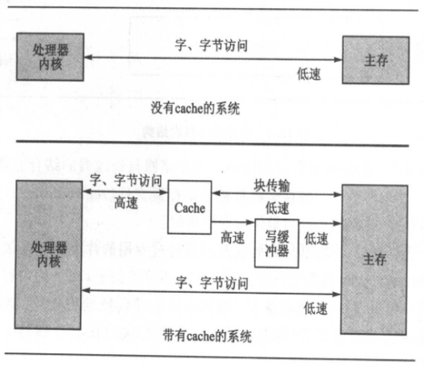
如上图所示：没有cache的系统处理器内核以自己支持的数据类型直接访问主存。有cache的系统会通过cache来进行处理器内核与主存之间的数据传输。
Cache与主存之间的关系主要体现在高速cache与低速主存之间传送小块数据上，这样的小块数据称为cache行。写缓冲器作为临时缓冲器帮助cache释放存储空间，即从cache中搬出的数据暂存在写缓冲中。Cache控制器将cache行以较高的速度放到写缓冲器中，之后写缓冲器以较低的速度将该cache行写入主存中。

Cache和存储器管理单元：
逻辑cache：位于处理器和MMU之间，在虚拟地址空间存储数据。处理器可以直接通过逻辑cache访问数据，不用通过MMU。其又被称为虚拟cache。

物理cache：位于MMU与主存之间，使用物理地址存储数据。当处理器访问存储器时，MMU必须先把虚拟地址转换成物理地址，cache存储器才可以向内核提供数据。

存储器访问的局部性原理：程序在执行过程中会频繁地运行小范围的循环代码，这些循环代码又会对数据存储器中的局部区域反复访问。

Cache同时使用了时间和空间的局部性原理。
时间局部性访问：对存储器的访问如果受时间的影响，在时间上有连续性，这种时间上的密集访问被称为时间局部性访问。
空间局部性访问：如果多次对存储器的访问的地址相近，这种空间上邻近的访问被称作空间局部性访问。

Cache结构：
冯诺依曼结构：统一cache，数据和指令公用cache，可以存储指令和数据。

哈佛结构：分离cache，将数据总线和指令总线分离，所以需要两种cache，由指令cache和数据cache组成，指令存储在指令cache中，数据存储在数据cache中。

Cache由cache存储器和cache控制组成。
Cache存储器：一个专用的存储器阵列，其访问单元称为cache行。
主要有三部分：目录存储段、状态信息段、数据项段。
目录存储段——用来记录每个cache行由主存的什么地方拷贝过来，称作“cache标签”。
状态信息段——有效位和脏位，有效位中包含最初从主存中取得的数据，标记cache行的活动状态，是可以为处理器内核所用；脏位标记cache行中的所包含的内容与主存的内容是否一致。
数据项段——存储来自主存的信息。
Cache控制器：是一种硬件，将主存中的数据或代码自动拷贝到cache存储器中。使用处理器在访问存储器时所提供的地址的不同段，选择cache存储器的不同部分。
读/写存储器的请求被传送到存储器控制器之前，会被cache控制器截获并将其分为三个部分，标签域、组索引域、数据索引域。
标签域：用来与cache行的标签进行比较。
组索引域：确定的指出内存地址在cache中唯一对应的存储地址。
数据索引域：确定字、半字、字节在cache行中的位置。
首先，控制器通过组索引域在cache存储器中确定可能包含所要求的代码和数据的cache行的位置。接下来cache控制器检查状态信息段的有效位来确定cache行是否处于活动状态，并将请求地址的标签域和cache标签对比，如果cache行是活动状态并且标签域与cache标签也相同，则cache命中，否则cache失效。

Cache与主存的关系：
直接映射、全相连、组相连

Cache写策略：
直写法：同时向cache行和相应主存位置中写入数据，将存储在2个位置上的数据一起更新。
回写法：只把数据写入相应的cache行，而不写入主存，只有当相应的cache行被替换或者清理cache行时才被写入主存。

清理和清除cache：
清除cache：清除cache中存储的全部数据，对于处理器而言，清除操作只要清零相应cache行的有效位即可。
清理cache：把脏的cache行强制写到主存，并把cache行中的脏位清零。清理cache可以重建cache与主存之间的一致性，只用在使用回写策略的cache上。

